Лабораторная работа 5
Хасанов Марат Наилович
Содержание

1. Цель работы
Познакомиться с pass, gopass, native messaging, chezmoi. Научиться пользоваться этими утилитами, синхронизировать их с гит.

2. Задание
- Установить дополнительное ПО
- Установить и настроить pass
- Настроить интерфейс с браузером
- Сохранить пароль
- Установить и настроить chezmoi
- Настроить chezmoi на новой машине
- Выполнить ежедневные операции с chezmoi

3. Выполнение лабораторной работы
Создаю новый репозиторий, устанавливаю pass и синхронизирую c git(рис. 1).
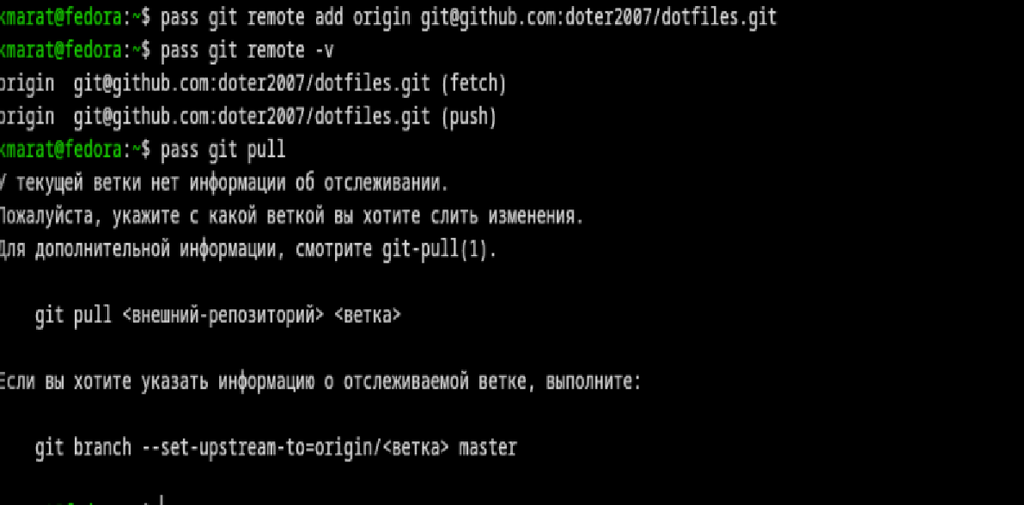
Рисунок 1: Синхронизация с git
Установливаю интерфейс для взаимодействия с браузером(рис. 2).
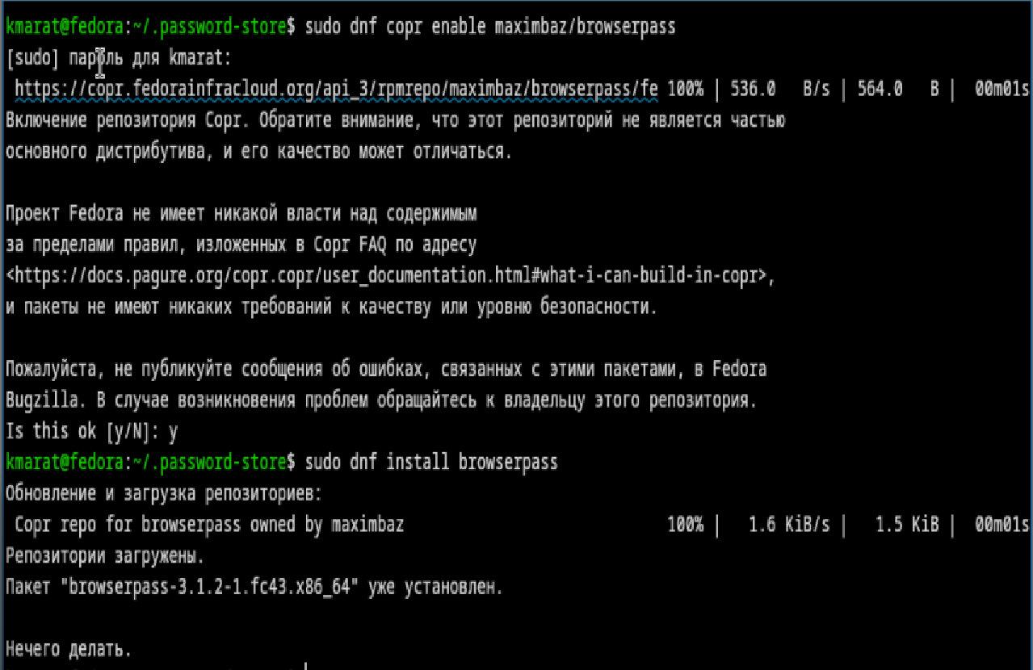
Рисунок 2: Настройка интерфейса с броузером
Добавляю новый пароль и тут же его заменяю(рис. 3).
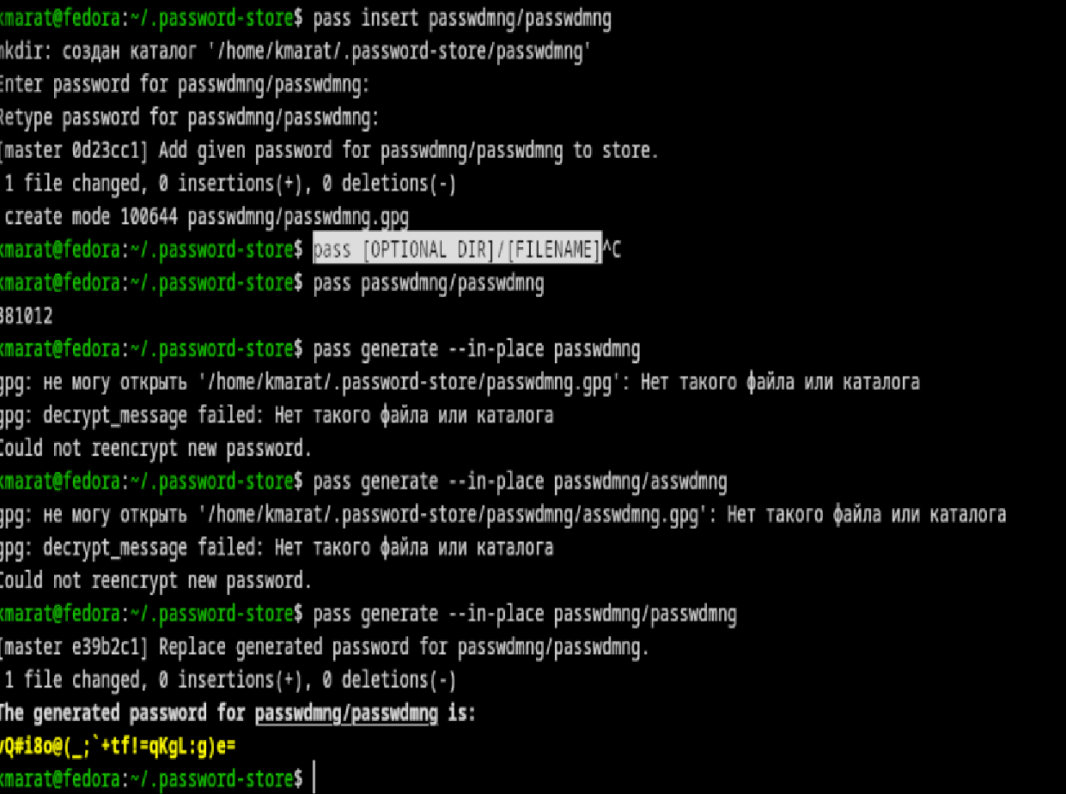
Рисунок 3: Сохранение пароля
Устанавливаю дополнительное программное обеспечение(рис. 4).
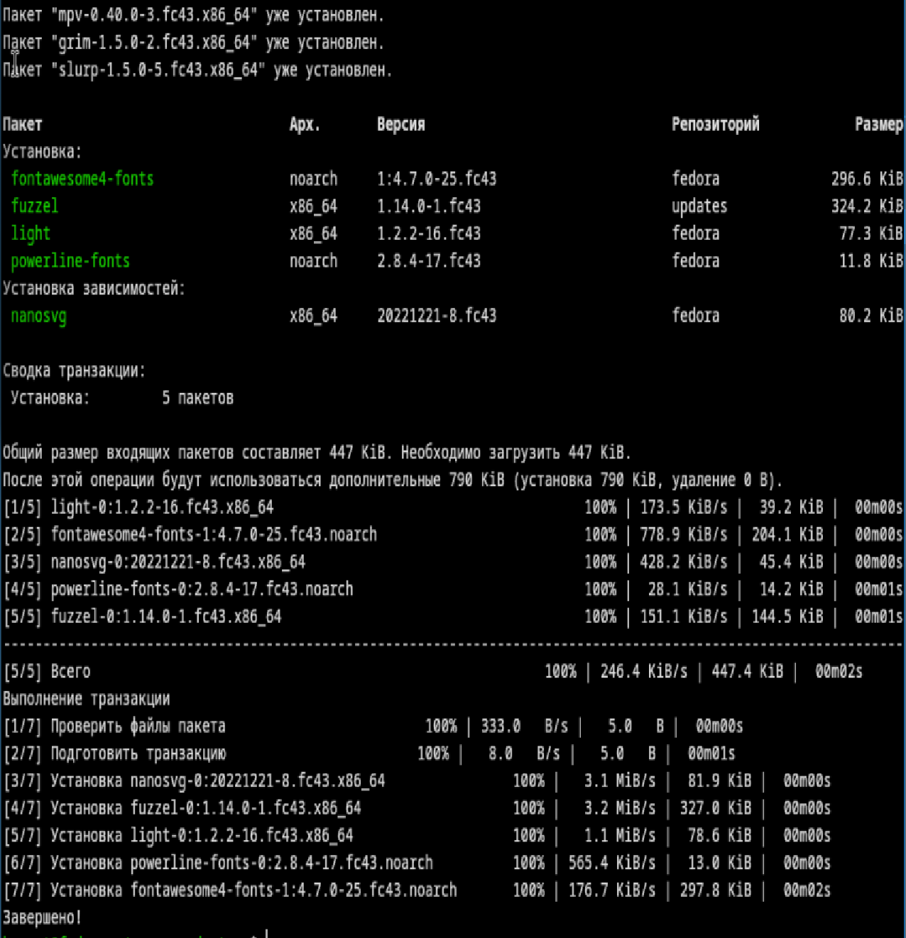
Рисунок 4: Установка дополнительного программного обеспечения
Устанавливаю шрифты(рис. 5).
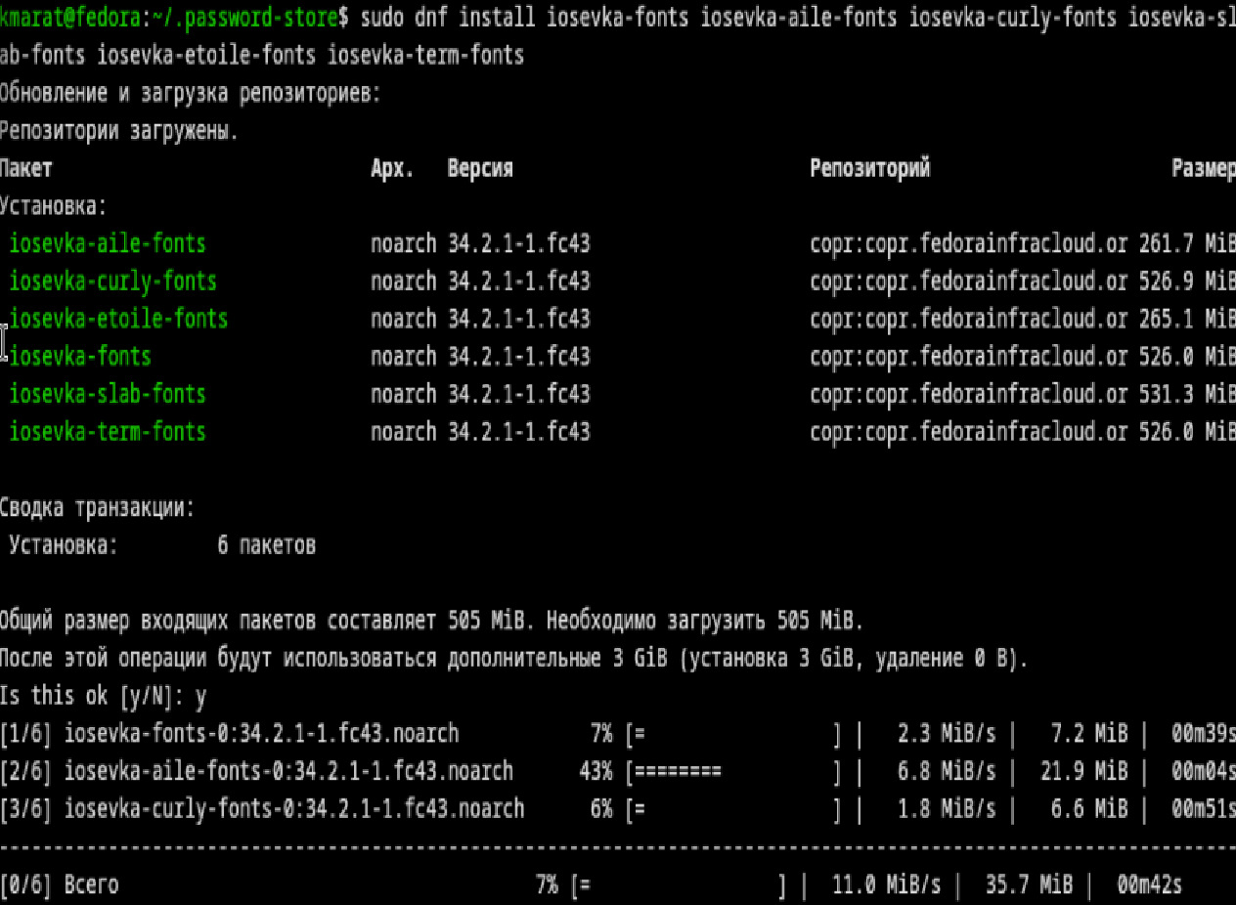
Рисунок 5: Установка шрифты
Устанавливаю chezmoi(рис. 6).
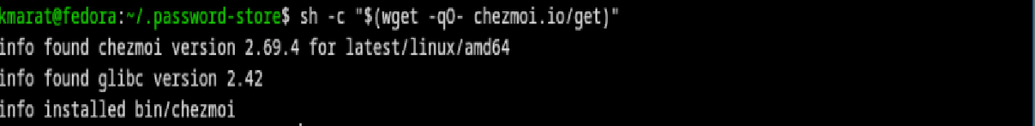
Рисунок 6: Устанавливка chezmoi

4. Выводы
Мы познакомились с pass, gopass, native messaging, chezmoi. Научились пользоваться этими утилитами, синхронизировали их с гит.

Список литературы

